Retour sur les activités – à remplir une fois par semaine par les élèves avec l’aide de leurs parents en 1-2-3-4H
Je choisis quelques activités spontanées et structurées réalisées dans la semaine pour montrer ce que j’ai appris.

Activités à l’initiative des enfants  Jeu spontané, jeu de faire semblant, jeu de rôle  Projet personnel  Interactions familiales spontanées  Expériences sensorielles  Manipulation exploratrice |  |  | 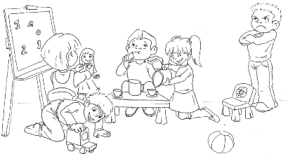  Durée illimitée  Matériel à disposition dans les familles  - feuilles, crayons, feutres, carton  - matériel de construction  - tissus, coussins, couverture, pinces à linge…  - matériel de récupération (carton d’emballage, boîtes de conserve, bouteille PET, boîtes à œufs, gobelets de yogourt….)
Je garde une trace des activités : photos – dessin – écriture spontanée – dictée à l’adulte

Activités structurées à l’initiative de l’enseignant  « Défis » proposés par l’enseignant  liés à la vie de famille, dans lesquels des objets multidisciplinaires sont mobilisés  Cliquez ou appuyez ici pour entrer du texte. |  | 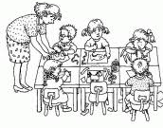  30 à 40 minutes  Matériel  Cliquez ou appuyez ici pour entrer du texte.
Pour réaliser l’activité j’ai dû…  Entoure ce qui convient | 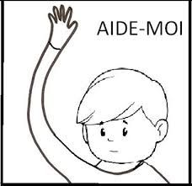  Imaginer  Trouver des solutions  M’entraîner, m’exercer  Demander de l’aide  Me poser des questions  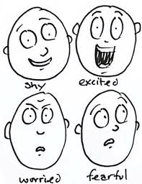  Observer  Ecouter  Aller chercher des informations  Identifier mes émotions
Je garde une trace des activités : Photos – dessin – écriture spontanée – dictée à l’adulte

